Paediatr Croat 2007;51: PRIKAZ BOLESNIKA
CASE REPORT

UDK 616-008.853.2; 616-053.7

CISTA SLEZENE – PRIKAZ BOLESNIKA

I. CIGIT¹, M. ŽGANJER¹, A. ČIZMIĆ¹, Z. VRTAR¹, V. ŽGANJER²

¹ Klinika za dječje bolesti Zagreb, Klinika za dječju kirurgiju
² Pfizer Croatia d.o.o.

Adresa za dopisivanje:
Irenej Cigit, dr. med.
Klinika za dječje bolesti Zagreb,
Klinika za dječju kirurgiju
Klaićeva 16, Zagreb
Tel: 01/ 46 00 179
Fax: 01/ 46 00 169
e-mail: mirko.zganjer@zg.htnet.hr

I. Cigit, M. Žganjer, A. Čizmić, Z. Vrtar, V. Žganjer. Ciste slezene – prikaz bolesnika. Paediatr Croat 2007;51:

Primarne ciste slezene su rijetka bolest. Ciste slezene dijele se na primarne i sekundarne ciste, a to ovisi o prisutnosti epitelnih stanica u lumenu ciste. Primarne ciste dijele se prema uzročniku na parazitne i neparazitne. Urođene neparazitne ciste rijetko se viđaju u kliničkoj praksi i one se javljaju u otprilike 10 posto slučajeva svih cista slezene. Urođene ciste su prave ciste s epitelnim stanicama u lumenu (1). Sekundarne ciste u najvećem broju slučajeve nastaju nakon traume (2).
Bolesnici imaju atipičnu simptomatologiju, s osjećajem težine u lijevom gornjem dijelu abdomena te s tvorbom koja se mogla napipati, s bolnosti ili bez bolnosti. Preoperativna dijagnoza postavljena je ultrazvukom i kompjutoriziranom tomografijom (3).
Otvorena djelomična splenektomija ili laparoskopsko odstranjenje ciste su metode izbora u liječenju tih vrsta cista. Kod našeg bolesnika djelomična splenektomija nije dolazila u obzir jer je bila riječ o velikoj cisti s jako reduciranim tkivom slezene.

Deskriptori: BOLESTI SLEZENE – prirođene, dijagnoza, kirurgija; CISTE – prirođene, dijagnoza, kirurgija; SPLENEKTOMIJA

PRIKAZ BOLESNIKA

Dječak u dobi 17 godina, dobrog općeg stanja, bez anamnestičkih podataka o traumi unazad nekoliko godina, dolazi na pregled zbog tupe boli koja se javlja pod lijevim rebrenim lukom koja je praćena povremenim mučninama. Kliničkim pregledom nađe se oteklina pod lijevim rebrenim lukom. Tvorba je palpacijski bila veličine oko 10 cm u promjeru, nepomična te lagano osjetljiva na palpaciju. Učinjeni su rutinski hematološki i biokemijski nalazi koji su bili primjereni za dob. Ultrazvuk abdomena govorio je o hipoehogenoj septiranoj cističnoj tvorbi veličine 161x108 mm unutar koje se vidi i stanični detritus, neravnih kontura prema slezeni (slika 1, slika 2). Ostali nalaz bio je uredan. Kompjutorizirana tomografija pokazuje opsežnu intraspleničnu cističnu tvorbu koja se proteže sve od visine kupole ošita pa do ulaza u zdjelicu s lijeve strane te prema medijalno doseže mediosagitalnu liniju. Cistična kolekcija je ispunjena homogenim hipodenznim tekućim sadržajem s višim udjelom proteina (koeficijent apsorpcije 20 HU). Parenhim slezene je samo u uskom lamelarnom sloju očuvan oko cistične tvorbe. Nalaz CT dijagnostike je u zaključku govorio o opsežnoj epidermoidnoj cisti slezene sa samo rubno očuvanim normalnim parenhimom slezene, a koja se proteže duž čitavog lijevog hemiabdomena (slika 3, slika 4).
Kako bismo isključili parazitsku etiologiju ciste, učinili smo serološke pretrage (imunoflourescenciju, imunoenzimski pokus- ELISA te elektroimuno transfer bloting-EITB). Nalazi su govorili da nije riječ o cisti slezene koja bi bila etiološki povezana s parazitima.
Kako je bila riječ o velikoj cisti slezene, a bolesnik je imao kliničke probleme, kirurško liječenje bilo je jedini izlaz. Kod manjih cisti slezene s očuvanim tkivom slezene moguće je cistu odstraniti klasičnim operativnim zahvatom ili laparoskopski te tako sačuvati ostatak slezene. Kako je ovdje bila riječ o velikoj cisti s malo očuvanog tkiva slezene, indicirao se klasični operativni zahvat s odstranjenjem cijele slezene zajedno s cistom. Operativni zahvat je bio prilično zahtjevan zbog jakih priraslica koje su bile u okolini same slezene. Sam operativni zahvat i postoperativni tijek protekao je uredno. Patohistološka dijagnoza ukazivala je na kongenitalnu cistu slezene (PHD: Cystis epithelialis lienis). Slezena je bila veličine 15x11x5 cm s cističnom tvorbom od 10 cm, trabekulirana. Riječ je o multilokularnoj cisti s vezivnom stijenkom čiji je lumen obložen kubičnim epitelnim stanicama.

RASPRAVA I ZAKLJUČAK

Primarne ciste slezene rijetka su bolest. Ciste slezene dijele se na primarne i sekundarne ciste, a to ovisi o prisutnosti epitelnih stanica u lumenu ciste. Primarne ciste dijele se prema uzročniku na parazitne i neparazitne. Taenia echinococcus najčešći je uzrok parazitnih cista slezene te se javljaju najčešće u područjima koja su stanište trakavice. Urođene neparazitne ciste rijetko se viđaju u kliničkoj praksi i one se javljaju u otprilike 10 posto slučajeva svih cista slezene. Urođene ciste su prave ciste s epitelnim stanicama u lumenu. Najčešći bolesnici s tom vrstom cisti nalaze se u dobi između 20 i 40 godina i češće se pojavljuju među ženama. Sekundarne ciste u najvećem broju slučajeve nastaju nakon traume, upale ili infarkta slezene (4, 5).
Ciste slezene dijagnosticiraju se u najvećem broju slučajeva sasvim slučajno pri ultrazvučnom pregledu abdomena zbog nekih drugih tegoba ili kada je cista toliko velika da postoje subjektivne tegobe kod bolesnika. Najčešće bolesnici zamijete oteklinu ispod lijevog rebrenog luka, imaju mučnine, povraćanje i nelagodu.
U diferencijalnoj dijagnostici u obzir dolazi ehinokokna cista, kongenitalna cista, pseudocista nakon traume, cista nakon vaskularne lezije, infekcija, absces, metastaza, hemangiom i limfangiom slezene. Kod svake ciste u području slezene moramo učiniti sve pretrage kako bismo isključili parazitsku etiologiju (6, 7).
U terapiji cista slezene kirurška terapija je metoda izbora. U obzir dolazi nekoliko mogućnosti: 1. splenektomija 2. resekcija slezene 3. resekcija same ciste 4. laparoskopske metode 5. perkutana punkcija ciste (8-11).
U terapiji cista slezene danas se preferira laparoskopska metoda kojom se u cijelosti mora odstraniti stijenka ciste kako bi se na taj način prevenirao recidiv. Prednosti te metode pred klasičnim operativnim zahvatom iste su kao i kod ostalih zahvata u abdominalnoj kirurgiji (12). Ako postoji velika cista s vrlo malo očuvanog parenhima slezene, kao u našem slučaju, tada je neophodna splenektomija (13).

LITERATURA

- Morgenstern L. Nonparasitic splenic cysts:pathogenesis, classification and treatment. J Am Coll Surg 2002;194:306-14.
- Hansen MB, Moller AC. Splenic cysts. Surg Laparosc Endosc Percutan Tech 2004;14:316-22.
- Bhimji S. Ultrasound diagnosis of splenic cysts. Radiology 1997;12:787-9.
- Macheras A, Misiakos EP, Liakakos T, Mpistarakis D, Fotiadis C, Karatzas G. Non-parasitic splenic cysts: a report of three cases. World J Gastroenterol 2005;11:6884-7.
- Palmieri I, Natale E, Crafa F, Cavallaro A, Mingazzini PL. Epithelial splenic cysts. Anticancer Res 2005;25:515-21.
- Daneman A, Martin DJ. Congenital epithelial splenic cysts in children.Emphasis on sonographic appearances and some unusual features. Pediatr Radiol 1982;12:119-25.
- Labruzzo C, Haritopoulos KN, El Tayar AR, Hakim NS. Posttraumatic cyst of the spleen: a case report and review of the literature. Int Surg 2002;87:152-6.
- Calisti A, Perrotta ML, Molle P, Marrocco G, Miele V. Epithelial splenic cysts in children: surgical treatment by cyst-wall “peeling”. Pediatr Surg Int 2003;19:300-30.
- Uccheddu A, Pisanu A, Cois A, Montisci A. Laparoscopic management of non-parasitic splenic cysts. Chir Ital 2003;55:55-60.
- Yano H, Asaoka T, Iwazawa T, Kinuta M, Monden T, Okamoto S. Hand-assisted laparoscopic splenectomy for a huge splenic cysts: operative technique and case report. J Laparoendosc Adv Surg Tech A 2003;13:113-6.
- Volk M, Rogler G, Strotzer M, Lock G, Manke C, Fuerbach S. Post-traumetic pseudocyst of the spleen and sclerotherapy with ethanol. Cardiovasc Intervent Radiol 1999;22:246-8.
- Liew SH, Clements WD, Wilson BG. Splenic conservation in the management of large splenic cysts: case report and literature review. J R Coll Surg Edinb 1997;42:135-7.
- Gianom D, Wildisen A, Hotz T, Goti F, Decurtins M. Open and laparoscopic treatment of nonparasitic splenic cysts. Dig Surg 2003;20:74-8.

Slika 1. Cista slezene – ultrazvučni nalaz
Figure 1. Splenic cyst – ultrasound

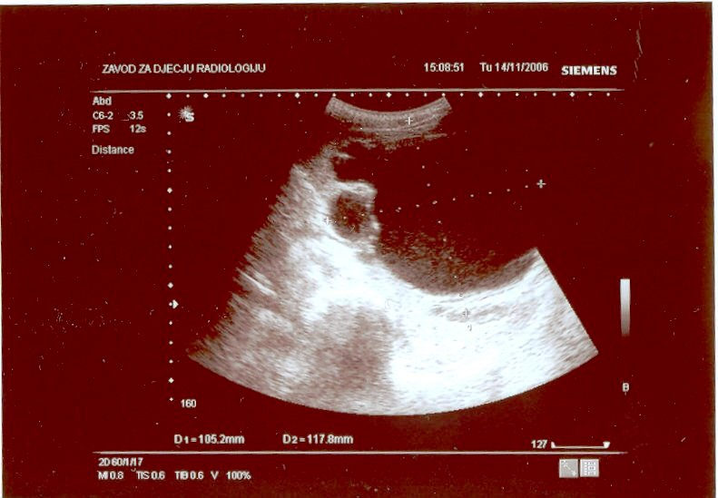

Slika 2. Cista slezene – ultrazvučni nalaz
Figure 2. Splenic cyst – ultrasound

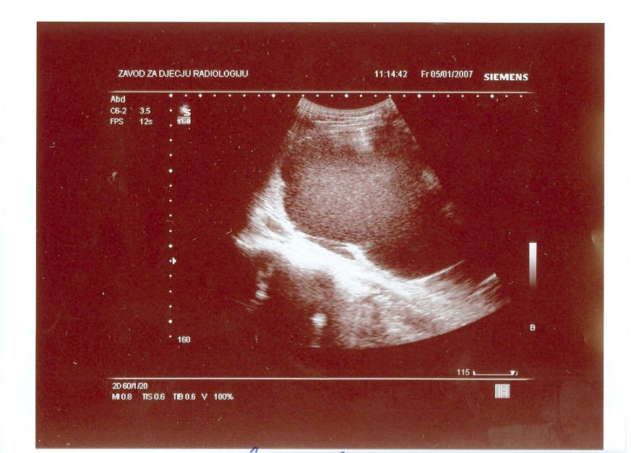

Slika 3. Cista slezene – CT nalaz
Figure 3. Splenic cyst – computerized tomography

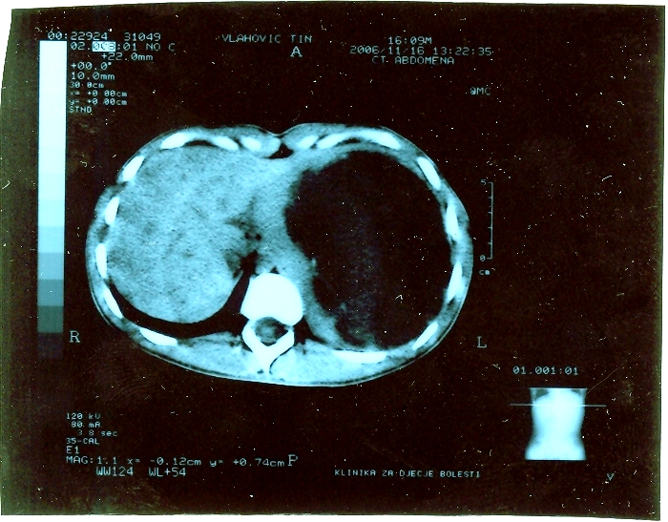

Slika 4. Cista slezene – CT nalaz
Figure 4. Splenic cyst – computerized tomography

